**ANTWOORDEN HOOFDSTUK 4**

***Opdracht 4.1***

Schrijf hier je query

select voorletters,tussenvoegsels,achternaam from student where geboortedatum not between '1996-1-1'and '1996-12-31';

Plak hier je schermafdruk

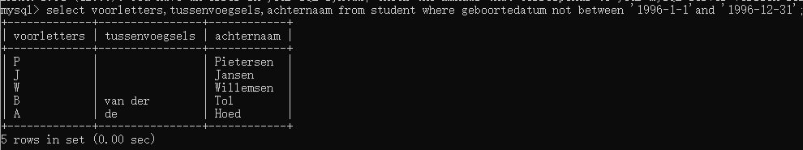

***Opdracht 4.2***

Schrijf hier je query

select voorletters,tussenvoegsels,achternaam from student where achternaam like'%n';

Plak hier je schermafdruk

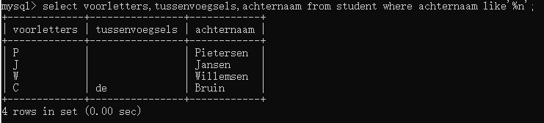

***Opdracht 4.3***

Schrijf hier je query

select voorletters,tussenvoegsels,achternaam from student where achternaam like '%i%';

Plak hier je schermafdruk

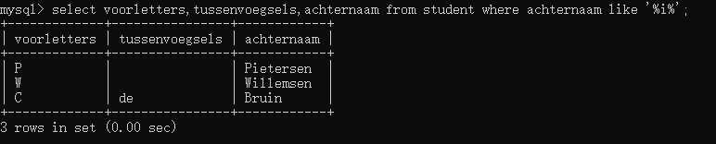

***Opdracht 4.4***

Schrijf hier je query

select voorletters,tussenvoegsels,achternaam from student where not telefoon =' ';

Plak hier je schermafdruk

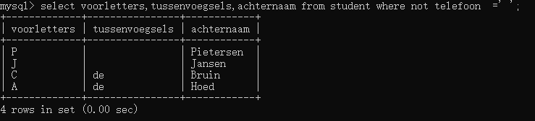

***Opdracht 4.5***

Schrijf hier je query

select voorletters,tussenvoegsels,achternaam from student where achternaam like '_i%';

Plak hier je schermafdruk

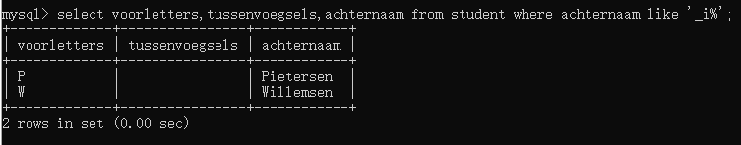

***Opdracht 4.6***

Schrijf hier je query

select voorletters,tussenvoegsels,achternaam from student where not woonplaats like 'A%';

Plak hier je schermafdruk

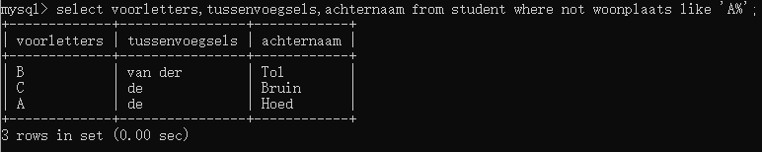

***Opdracht 4.7***

Schrijf hier je query

select voorletters,tussenvoegsels,achternaam from student where achternaam like '______';

Plak hier je schermafdruk

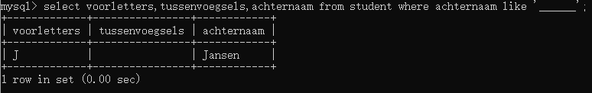

***Opdracht 4.8***

Schrijf hier je query

select voorletters,tussenvoegsels,achternaam from student where achternaam like '______%';

Plak hier je schermafdruk

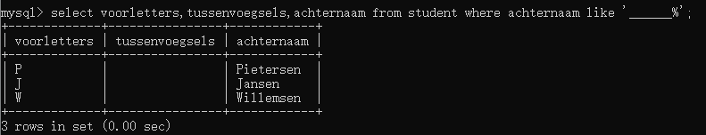

***Opdracht 4.9***

Schrijf hier je query

select voorletters,tussenvoegsels,achternaam from student where not achternaam like '_______%';

Plak hier je schermafdruk

